**Не оставляйте печь без присмотра!**

* *для предотвращения несчастных случаев* ***соблюдайте простые правила:***

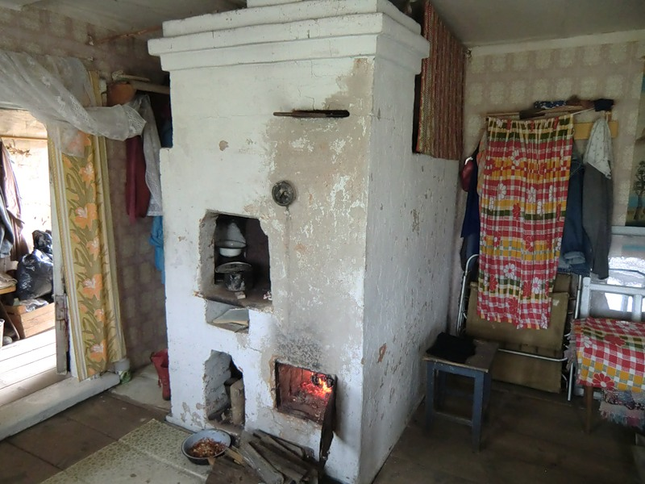**1. При эксплуатации печного отопления запрещается:**

- оставлять без присмотра топящиеся печи, а также поручать надзор за ними малолетним детям;

- располагать топливо, другие горючие вещества и материалы на предтопочном листе;

- применять для розжига печей бензин, керосин, дизельное топливо и другие, легковоспламеняющиеся и горючие жидкости;

- топить углем, газом печи, не предназначенные для этих видов топлива;

- перекаливать печи;

- использовать вентиляционные и газовые каналы в качестве дымоходов.

2. Около печи должен быть прибит металлический предтопочный лист размерами 50х70 сантиметров (на деревянном полу или полу из горючих материалов).

3. На чердаках все дымовые трубы и стены, в которых проходят дымовые каналы, должны быть побелены (для выявления трещин и щелей).

4. Очищать дымоходы и печи от сажи необходимо перед началом, а также в течение всего отопительного сезона.

**Уважаемые жители!**

**Помните!**

**Выполнение противопожарных мероприятий**

**исключит опасность пожара в вашем доме!**

**Вызов экстренной помощи по телефону:**

**01**

**112**

**2-40-14**